LA TRAVERSEE DE LYON A LA NAGE AVEC PALMES AVEC ET SANS SUPPORT
Dimanche 29 janvier 2023, Yannick FONTENEAU, Doriane JACQ et Bernard LOISEAU se sont mis à l’eau vaillamment, n’écoutant que leur courage pour représenter dignement leur club NDC SUBAQUATIQUE ANGERS dans cette épreuve, qui a mobilisé quelques 310 nageurs venus de tous les coins de France. Olivier TAILLAT ancien du club nous a rejoints.
La météo relativement clémente affichait -2 degrés, l’eau était à 8,1 degrés, ce qui laissait à penser qu’il ferait plus chaud une fois immergés. Que nenni ! Yannick, le seul d’entre nous nageait sans support et a bien ressenti le froid dans tout son corps. Doriane, Olivier et Bernard s’en sont sortis héroïquement, seulement avec les pieds frigorifiés. En effet, puisque, bien avisés, ils nageaient avec des supports de nage. Ainsi ils ont pu admirer le paysage et la ville de Lyon depuis le fleuve.
Nous recommandons cette sortie vivifiante.
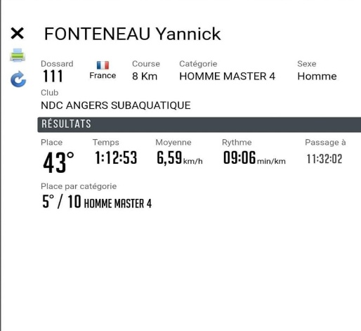
https://fb.watch/iwzY8INiRS/
